**โครงสร้างข้อมูลและอัลกอริทึมของฟังก์ชัน FIND ในโปรแกรม Spreadsheet / Excel**

**ลักษณะของโครงสร้างข้อมูลของโปรแกรมเป็นแบบ 2D Array** ในการอ้างอิงตำแหน่งของ Column และ Row

ยกตัวอย่าง [A1] คือ Array Index[0,0]

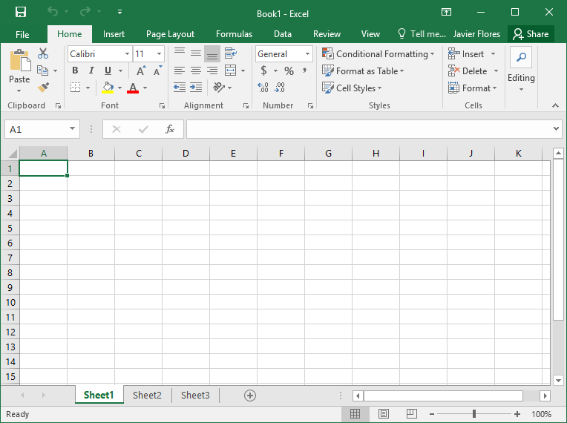

รูปที่ 1 ลักษณะของโครงสร้างข้อมูลในโปรแกรม Spreadsheet / Excel

**ฟังก์ชัน FIND ใน Spreadsheet / Excel**

ฟังก์ชัน FIND จะให้ผลลัพธ์เป็นตัวเลขลำดับของตัวอักขระหรือข้อความที่เราต้องการค้นหาว่าอยู่ลำดับที่เท่าไหร่ในข้อความ

ไวยากรณ์ของฟังก์ชั่น FIND

FIND(find_text, within_text, [start_num])

โครงสร้างของ ฟังก์ชัน FIND มี 3 arguments ดังนี้

argument ที่ 1 find_text สำหรับกำหนดตัวอักขระหรือข้อความที่ต้องการค้นหา

argument ที่ 2 within_text สำหรับอ้างอิงที่อยู่ของข้อความที่ต้องการค้นหา

argument ที่ 3 start_num สำหรับกำหนดลำดับตัวอักขระหรือตัวอักษรที่จะให้เริ่มค้นหา (หากไม่ใส่ค่าจะเริ่มที่ตัวแรกเสมอ)

ตัวอย่าง

สมมติว่า ต้องการทราบว่าคำว่า "สาย" เป็นลำดับที่เท่าไหร่ในข้อความของ cell A1

FIND(find_text, within_text, [start_num])

argument ที่ 1 find_text กำหนดคำว่า "สาย" เพื่อให้ฟังก์ชันค้นหาคำดังกล่าว

argument ที่ 2 within_text กำหนดที่อยู่ข้อความ ให้อ้างอิง cell A1 เพื่อให้ฟังก์ชันค้นหาคำว่า "สาย" ใน cell A1

argument ที่ 3 start_num ไม่ได้กำหนด ดังนั้นสูตรจะเริ่มค้นหาคำว่า "สาย" ตั้งแต่อักขระหรือตัวอักษรแรก

ผลลัพธ์ที่ได้คือ 7 หมายถึงว่า คำว่า "สาย" อยู่ลำดับที่ 7 ใน cell A1

รูปที่ 2 ผลลัพธ์ของฟังก์ชั่น

**รูปแบบการค้นหาของฟังก์ชั่น FIND**

รูปแบบการค้นหาของ FIND จะใช้ Data Structure แบบ 2D Arrary ในการอ้างอิงตำแหน่งของ Column และ Row ( ยกตัวอย่าง [A1] คือ Array Index[0,0] )

และ Algorithm ที่ใช้คือ Linear Search(Sequential search) ในการค้นหาตัวอักขระที่ต้องการว่าอยู่ตำแหน่งที่เท่าไหร่

Big O notation ของ Linear Search คือ O(n)

**ข้อดี ข้อเสียของโครงสร้างข้อมูลแบบ Array**

ข้อดี

1. เก็บข้อมูลได้หลากหลายภายในตัวแปรเดียว ทำให้ไม่ต้องประกาศตัวแปรเพิ่ม
2. การค้นหาข้อมูลทำได้ง่าย โดยใช้ตำแหน่งของ Index ในการค้นหา

ข้อเสีย

1. Array เป็นการจอง memory ของข้อมูลในตำแหน่งของ address ที่ติดกัน เพราะฉะนั้น การที่จะเอาค่าที่อยู่ลำดับกลาง ๆ ออก จะ เกิดช่องว่างระหว่าง address ซึ่งถ้าจะให้เรียง index ใหม่ ก็ต้องขยับข้อมูลเอาไปแทนที่ข้อมูลเดิมที่เอาออก ถ้าข้อมูลยาวมากๆ การขยับแต่ละครั้งมันจะเปลือง performance มากๆ

**ข้อดี ข้อเสียของ Algorithm แบบ Linear Search**

ข้อดี

1. ข้อมูลที่ต้องการหาอยู่ลำดับแรกๆ การค้นหาจะทำได้รวดเร็ว
2. ข้อมูลที่ต้องการค้นหาไม่จำเป็นต้องเป็นข้อมูลที่เรียงลำดับก็สามารถค้นหาได้

ข้อเสีย

1. ต้องไล่หาทีละตัว ตั้งแต่ตัวแรกไปถึงตัวสุดท้าย หากมีข้อมูลจำนวนมาก และผลลัพธ์ที่ต้องการอยู่ลำดับท้ายๆ จะทำให้การค้นหาข้อมูลนั้นช้า

**สรุป**

ฟังก์ชั่น FIND จะให้ผลลัพธ์เป็นตัวเลขลำดับของตัวอักขระหรือข้อความที่เราต้องการค้นหาว่าอยู่ลำดับที่เท่าไหร่ในข้อความ

Data Structure ที่ใช้เป็นแบบ 2D Arrary

Algorithm ที่ใช้คือ Linear Search

จัดทำโดย

นายเอกรินทร์ องอาจ รหัสนักศึกษา 64015172